Plán hodiny : Slavní malíři z Museo del Prado

Cíle:
- Základni informace o třech slavných malířích z Museo del Prado.
- Seznámení s popisem obrázku: Analyzuj tři obrazy Museo del Prado.
- Hieronimus Bosch . The Garden of the Earthly Delights

Goya.The Third of May Shooting

Velazquez. Las Meninas
- Rozvijet skupinovou spolupráci
Pro zahřátí:

Jak byste namalovali Seinu?

https://www.wikiart.org/en/hieronymus-bosch/the-seven-deadly-sins-and-the-four-last-things-1485

Jak byste namalovali nesmysly?

https://www.wikiart.org/en/francisco-goya/all-works#!#filterName:all-paintings-chronologically,resultType:masonry

Jak byste namalovali důstojnost?
https://www.wikiart.org/en/diego-velazquez/don-sebastian-de-morra

Malby::
- Hieronimus Bosch . The seven deadly sins and the four last things, 1485

Goya. The sleep of the reason produces monsters, 1799

Velazquez. Don Sebastián de Morra, 1645

Génius!!!! že????

Ale je to jen malé sousto jejich geniality!!! Pojďme objevit trochu víc….

Cvičení 1

Diego Velázquez de Silva - Las Meninas
https://www.sothebys.com/en/videos/why-diego-velazquezs-las-meninas-is-one-of-the-most-important-paintings-in-art-history

Odpověz na následující otázky:

- Název obrazu:______________________________

-Kolik zaostřovacích bodů má obraz?______________(číslo)

-Kam se postavy dívají? ______________________

-Odkud přichází světlo?______________________

Práce s perspektivitou

Hieronimus Bosch- Zahrada Pozemských Rozkoší
https://www.youtube.com/watch?v=zD_nwg9CMzw

Tryptych od té doby vzrušuje publikum… jaký je váš názor?
________________________________________________________
Co ukazuje vnější panel?___________________________________________
Je tu nějaký symbol? Co představuje?__________________________________________

- Levý panel zobrazuje:___________________
- Centrální panel zobrazuje:________________________________
- Pravý panel představuje:____________________________

Inspirovalo to: ________________

Práce s pohybem a barvami. Ikonografie

Goya - Popravy 3. května
https://www.youtube.com/watch?v=bIUA74w1tSU

Kdo je hlavní postava? _____________________________________________

Je zbabělec? Je statečný?

Jak se cítíš po pohledu na malbu?
____________________________________________________________________

Práce se světlem a smyslem

Kolik pocitů může být na malbě?!!

Cvičení 2

Ve skupinkách se podívejte na následující webové stránky a hledejte pocity. Napište název malířské sítě do pocitu, kdy je lépe reprezentována::

https://www.wikiart.org/en/francisco-goya
https://www.wikiart.org/en/hieronymus-bosch
https://www.wikiart.org/en/diego-velazquez

Příklady:
Radost: večeře 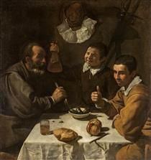 Velázquez
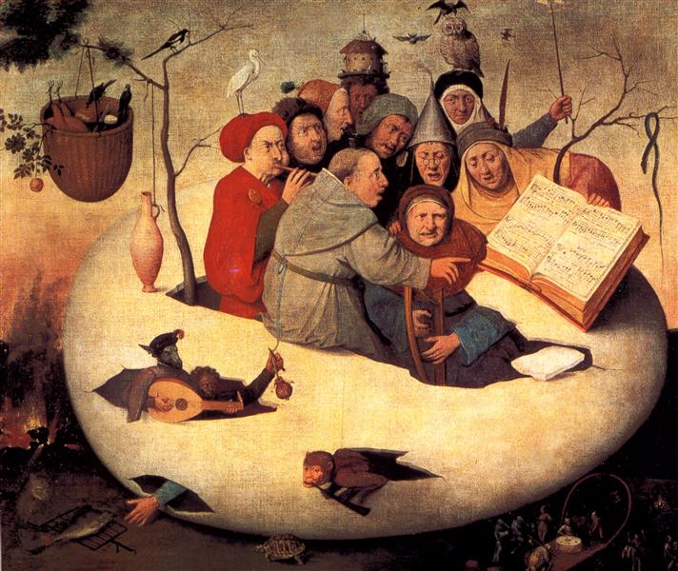
podivnost: Koncert ve vajíčku Bosch

Strach: 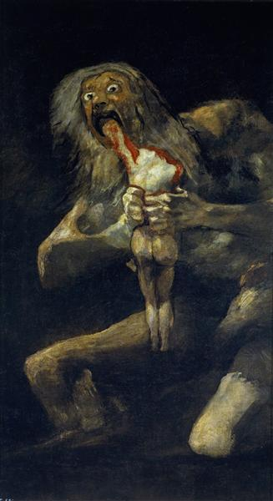 Saturn polykající své syny - Goya

